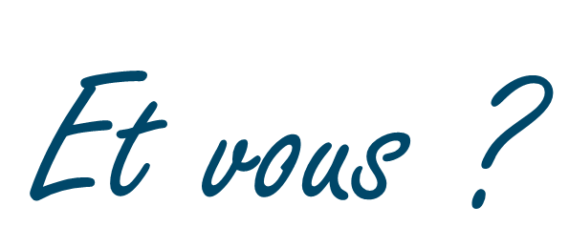
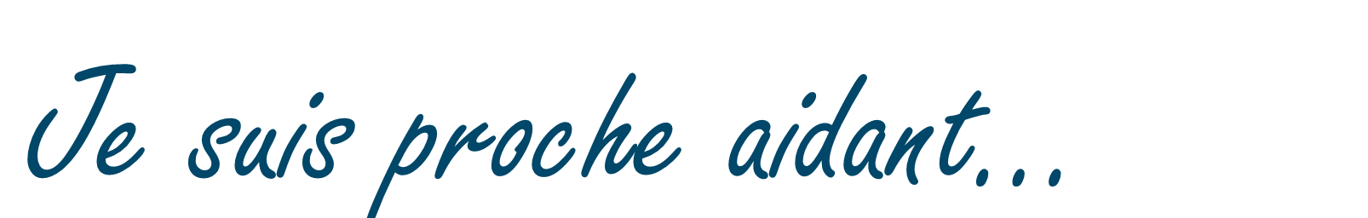


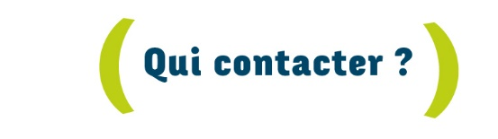
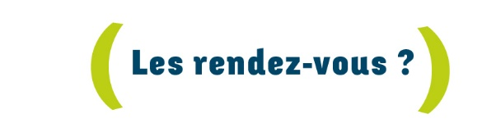
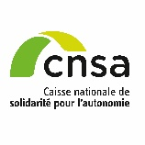

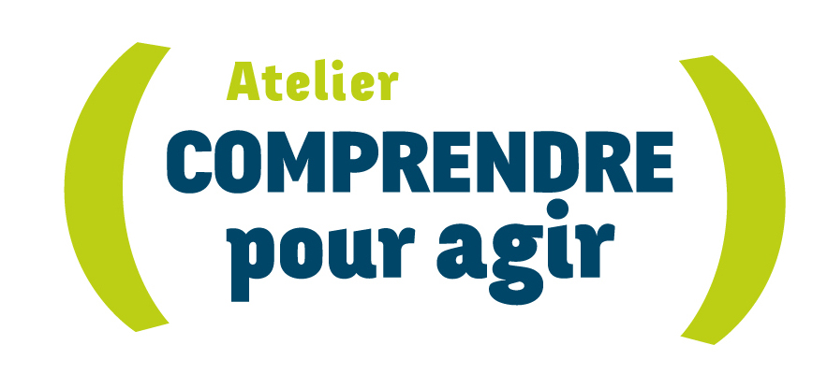
Séquence 1 Le 4 septembre 2026 de 14h à 17h
Séquence 2 Le 11 septembre 2026 de 14h à 17h
Séquence 3 Le 18 septembre 2026 de 14h à 17h
Séquence 4 Le 25 septembre 2026 de 14h à 17h
Séquence 5 Le 2 octobre 2026 de 14h à 17h
Séquence 6 Le 16 octobre 2026 de 14h à 17h

Lieu: dans les locaux de la Plateforme de Répit VYV3 Bourgogne
Au 15/17 avenue Jean BERTIN 21000 DIJON

XXXX

Organisé par
Avec le soutien de
Un dispositif national de
Plateforme de Répit de Dijon Métropole/Sud 21
Téléphone : 03 80 70 29 29
Adresse mail : pfr@vyv3.fr

